Лабораторна робота №8

Тема: Блок-схема.

Мета: Навчитися будувати блок-схему.

**Індивідуальне завдання**

1. Зробити схему алгоритмів згідно з ГОСТ. Схеми алгоритмів повинні

бути відокремленими файлами в форматі .png.

**Хід роботи**

1. Зробили блок схему для програми, яка порівнює суму перших і останніх трьох чисел у 6-значному числі.

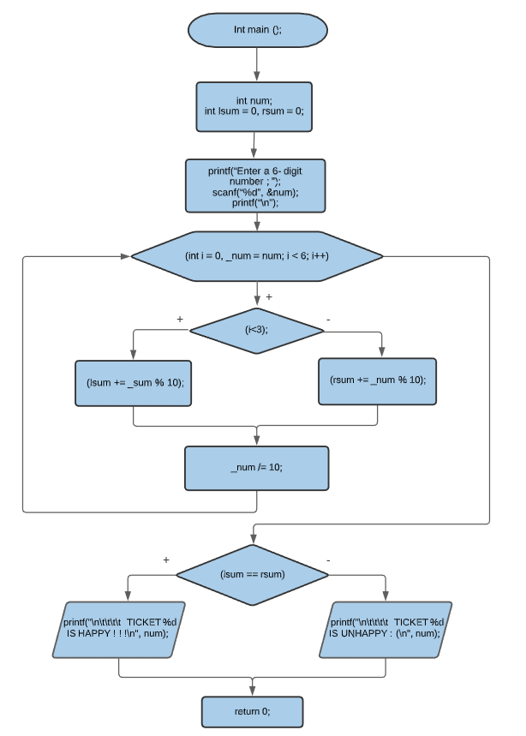

Рисунок 1 – Блок-схема програми

1. На рисунку нижче зображений код програми.

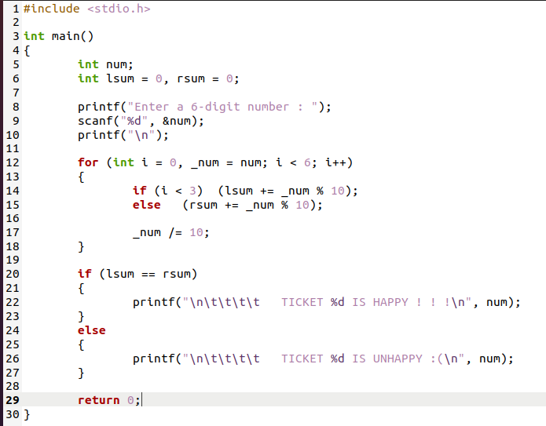

Рисунок 2 – Код програми

**Висновок:** Навчився будувати блок-схеми.